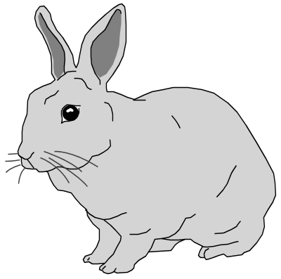
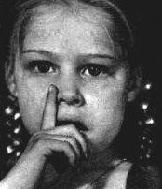
in IN
in In

un lapin
un lapin

ain AIN
ain Ain

une main
une main

ein EIN
ein

la peinture
la peinture

Je lis des syllabes :

min rin lin tin pin din bin quin trin prin frin sin
main cain chain gain fain pein tein frein nein
chin vin lin sain phain plain main sein
Je lis des mots :

un moulin – des invités – un dessin – enfin – le lutin
ainsi – un copain – le bain – demain – maintenant -
le frein – la teinture – une ceinture – éteindre
Je lis des phrases :
1 – Tous les matins, Romain prend son bain. Il met plein d’eau partout, c’est malin !
2 – Tous mes copains ont apporté des grains pour le dindon de la ferme. Les poussins préfèrent le pain.

